CHÀM BÀN TAY (HAND DERMATITIS)
1. ĐẠI CƯƠNG
- Chàm bàn tay hay còn gọi là viêm da bàn tay là bệnh thường gặp, tỉ lệ hiện mắc khoảng 4% dân số người lớn.
- Nguyên nhân bệnh sinh rất đa dạng, các tác nhân kích ứng (xà bông, các chất tẩy rửa, hóa chất...) là nguyên nhân thường gặp nhất.
- Đây là bệnh lý liên quan đến các nghề nghiệp: thợ hồ, thợ làm tóc, người giúp việc nhà, nhân viên vệ sinh, công nhân trong các ngành tiếp xúc hóa chất.
- Lâm sàng rất đa dạng: Hồng ban, phù, mụn nước, tróc vảy, nứt da, tăng sừng, loét.
- Điều trị rất khó lành, bệnh thường diễn tiến mạn tính và ảnh hưởng đến chất lượng cuộc sống của bệnh nhân.
2. NGUYÊN NHÂN BỆNH CHÀM BÀN TAY
2.1. Viêm Da Tiếp Xúc Kích Ứng:
Tiếp xúc với các chất kích ứng lặp đi lặp lại nhiều lần (xà bông, các chất tẩy rửa, hóa chất.). Chưa có xét nghiệm để chẩn đoán nguyên nhân, chỉ loại trừ các chất dị ứng bằng patch test.
2.2. Do Viêm Da Cơ Địa:
Bệnh nhân thường có bệnh cảnh của Viêm da cơ địa. Chẩn đoán dựa vào tiêu chuẩn chẩn đoán viêm da cơ địa của Hanifin và Rajka.
2.3. Viêm Da Tiếp Xúc Dị Ứng:
Do phản ứng type IV của miễn dịch qua trung gian tế bào. Các nguyên nhân thường gặp như protein từ thức ăn, nickel sulfate, Neomycin sulfate, nhựa Peru, phức hợp chất tạo mùi (Fragrance mix), vàng, quatemium-15, formaldehyde, bacitracin, và cobalt chloride.Chẩn đoán dựa vào lâm sàng, bệnh sử tiếp xúc các chất dị ứng và patch test.
2.4. Chàm Bàn Tay Do Nhiều Nguyên Nhân:
Kết hợp giữa viêm da cơ địa, viêm da tiếp xúc kích ứng và viêm da tiếp xúc dị ứng.
2.5. Chàm Bàn Tay Không Rõ Nguyên Nhân
3. CHẨN ĐOÁN BỆNH CHÀM BÀN TAY
3.1. Lâm Sàng
- Tổ đĩa: Mụn nước ở lòng bàn tay, lòng bàn chân, mặt bên các ngón tay.
- Chàm dày sừng bàn tay: Mảng dày sừng lòng bàn tay, tróc vảy, có đường nứt đau, không có mụn nước.
- Viêm da các ngón tay mạn tính: Viêm da các ngón tay tróc vảy, có đường nứt, đôi khi có mụn nước từng đợt.
- Chàm đồng tiền ở bàn tay: Mảng hồng ban hình đồng tiền trên mu bàn tay.
3.2. Chẩn Đoán Phân Biệt
- Vảy nến
- Nấm bàn tay
- Lichen phẳng
- Ghẻ
- U hạt vòng
4. ĐIỀU TRỊ BỆNH CHÀM BÀN TAY
ĐIỀU TRỊ BƯỚC 1
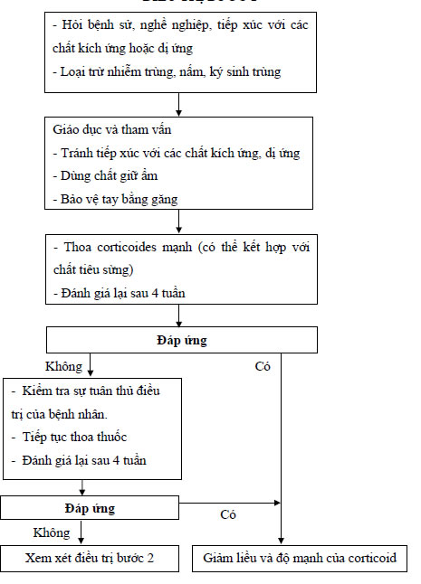
ĐIỀU TRỊ BƯỚC 2
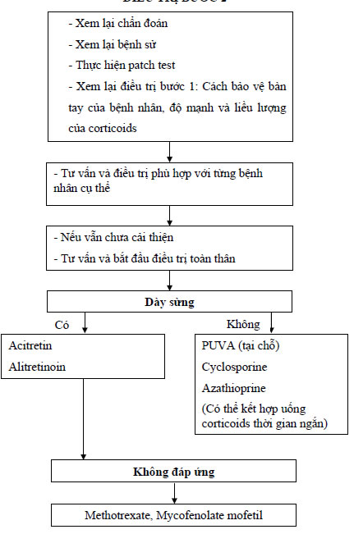
Ghi chú:
- Thoa corticoids là lựa chọn đầu tay trong điều trị chàm bàn tay. Thoa corticoids tấn công trong từ 4 - 8 tuần, duy trì 3 lần/tuần, có thể kéo dài 36 tuần.
- Chưa có nghiên cứu nào chứng minh Tacrolimus hiệu quả hơn corticoids trong điều trị chàm bàn tay.
- UVB và PUVA (tại chỗ) được xem là lựa chọn hàng thứ 1 trong điều trị chàm bàn tay mà không đáp ứng với thuốc thoa. Dùng 3 lần / tuần, liên tục 10 - 12 tuần.
- Acitretin và Alitretinoin được Châu Âu và Canada công nhận trong điều trị chàm bàn tay nặng, có tăng sừng, kháng trị với thuốc bôi (Mỹ chưa công nhận). Liều 10 - 30 mg/ngày, liên tục từ 3 đến 6 tháng, hiệu quả khoảng 40 - 50 %.
- Các thuốc ức chế miễn dịch đường uống chưa được công nhận trong điều trị chàm bàn tay. Hiệu quả còn hạng chế, cân nhắc các tác dụng phụ khi dùng.

